ASSUNTO :. INDICO À SECRETARIA RESPONSÁVEL QUE REALIZE CONSTRUÇÃO DE CANALETA NA AVENIDA TUPI NO MOGI MIRIM II.

DESPACHO

SALA DAS SESSÕES ____/____/_____

PRESIDENTE DA MESA

INDICAÇÃO Nº , DE 2015

SENHOR PRESIDENTE,
SENHORES VEREADORES,

INDICO ao Exmo. Senhor Prefeito Municipal, para que junto à Secretaria competente a realização construção de canaleta na Avenida Tupi, no Mogi Mirim II.

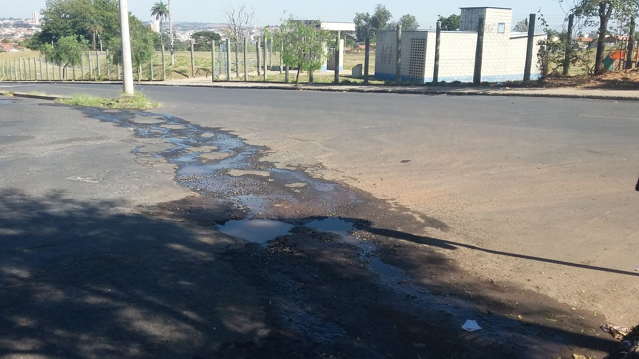

SALA DAS SESSÕES “VEREADOR SANTO RÓTOLLI”, aos 14 de agosto de 2015

VEREADOR LUIS ROBERTO TAVARES

